

2023-05-29

Lägga till ord i ordlistan

Skapa ord i din egen ordlista  - Klicka på menyn  i DragonBar  - välj Hantera ordlista  - klicka på ”+”  - lägg till ordet | 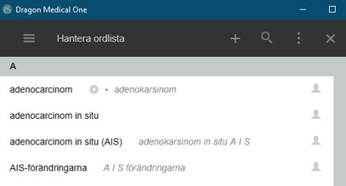  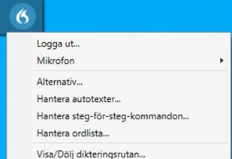
Alternativ för uttal vid tillägg av nya ord  - Ange ordet som du vill lägga till | 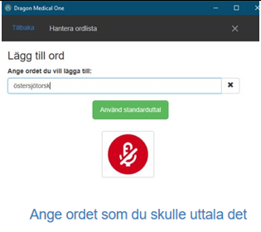
- Om ordet ska baseras på ordets stavning
  - välj ”Använd standarduttal”

- Om du uttalar det på ett annat sätt än hur det stavas
  - klicka på ”Ange ordet som du skulle uttala det” och där skriva in ordet med fonetiskt* uttal

*som det låter, till exempel ”najf” i stället för ”knife”

- Klicka INTE på den röda mikrofonen för att spela in uttalet

